ATIVIDADE 01
Observe a imagem da HOUSE - casa:
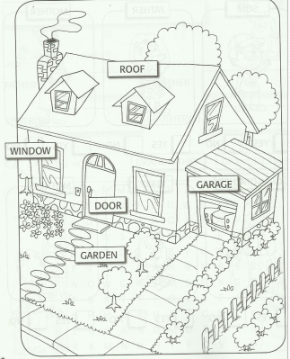

Faça a dobradura da HOUSE como no modelo, cole em um folha, desenhe o YARD e o GARDEN e identifique as partes da casa estudadas.

